Arbeitsblatt 14/1: Hilfreiche Sätze
Das bin ich – Sono io – C’est moi – Eso soy yo – Это я
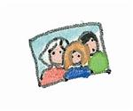

Ich heiße / Mi chiamo / Je m’appelle /
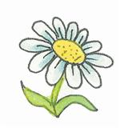 Me llamo / Меня зовут
__________________________________
Ich komme aus / Vengo da / Je suis de / Soy de / Я из
______________________________________
Ich bin / Ho/ J’ai / Tengo / Мне  7 / sette / sept / siete / семь  8 / otto / huit / ocho / восемь  9 / nove / neuf / nueve / девять  10 / dieci / dix / diez / десять  Jahre / anni / ans / años / лет. | 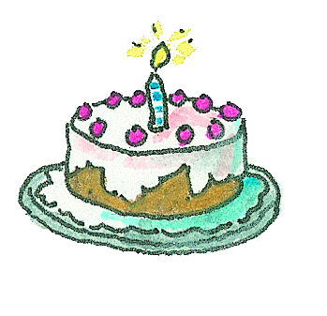

Ich habe blaue / braune / grüne Augen.  Ho degli occhi blu / marroni / verdi.  J’ai des yeux bleus / marrons / verts.  Tengo los ojos azules / marrón / verdes.  У меня синие / коричневые / зеленые глаза. | 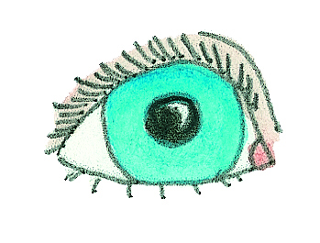  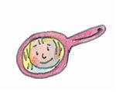
© öbv Archiv, Wien

Arbeitsblatt 14/2: Hilfreiche Sätze

Ich habe / Ho dei / J'ai / Soy / У меня  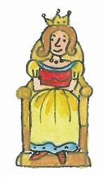 braune Haare.  capelli castani.  des cheveux châtains.  castaño / castaña.  синие глаза.  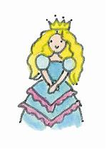 blonde Haare.  capelli biondi.  des cheveux blonds.  rubio / rubia.  коричневые глаза.  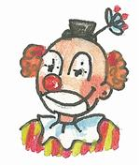 rote Haare.  capelli rossi.  des cheveux rouges.  pelirrojo / pelirroja.  зеленые глаза. | 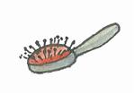  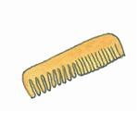  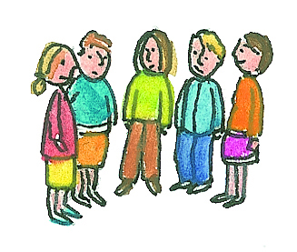
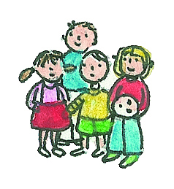
Ich habe Geschwister.
Ho dei fratelli.
J'ai des frères et soeurs.
Tengo hermanos.
У меня есть братья и сёстры. © öbv Archiv, Wien
Arbeitsblatt 14/3: Hilfreiche Sätze

Meine Hobbys / I miei hobbys / Mes loisirs / Mis pasatiempos / Моë хобби

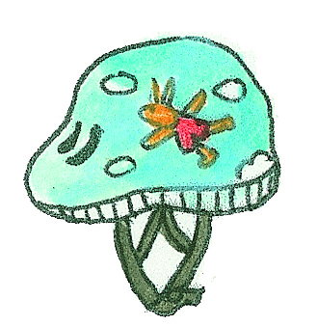  Rad fahren  andare in bicicletta  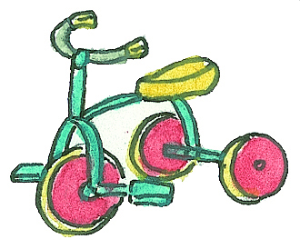 aller à bicyclette  hacer la bicicleta  езда на велосипеде | 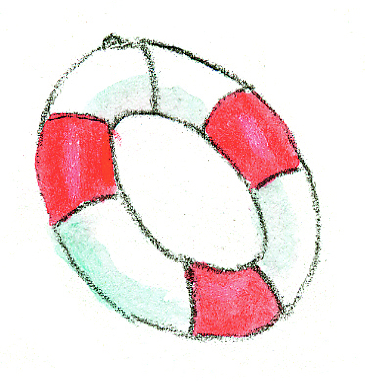  schwimmen  nuotare  nager  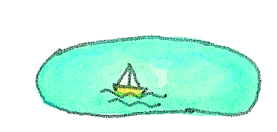 nadar  плаванье
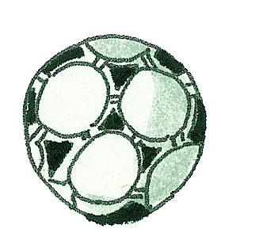 Fußball spielen  giocare a calcio  jouer au football   jugar al fútbol  футбол | 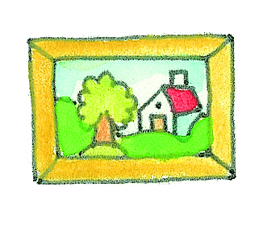  zeichnen  dipingere  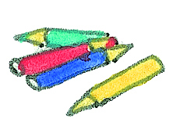 dessiner  dibujar  рисование
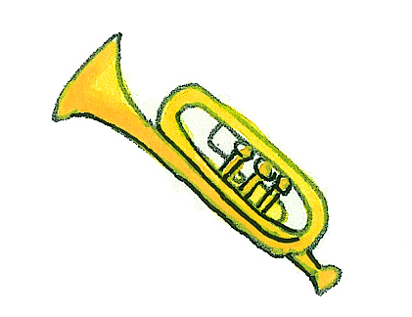  musizieren  fare della musica  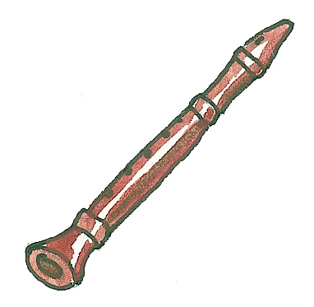 faire de la musique  hacer música  музыка | 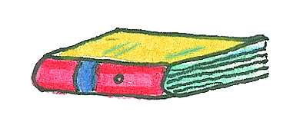 lesen  leggere  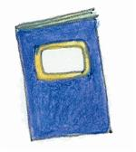 lire  leer  чтение
© öbv Archiv, Wien
Arbeitsblatt 15/1: Hilfreiche Sätze
Miteinander leben
Guten Tag!  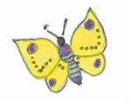Buon giorno!  Bonjour!  ¡Buenos días!  Добрый день! | Guten Abend!  Buona sera!  Bonne soirée!  ¡Buenas tardes!  Добрый вечер! | Willkommen!  Benvenuti!  Bienvenu!  ¡Bienvenido, Bienvenida!  Добро пожаловать!
bitte  per favore  s’il-te-plaît  por favor  Пожалуйста | 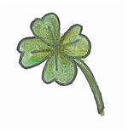danke  grazie  merci  gracias  Спасибо | Entschuldigung!  Scusa!  Pardon!  ¡Perdón!  Простите!
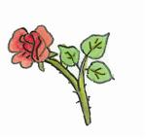Gerne!  Con piacere!  Avec plaisir!  ¡Con placer!  С удовольствием! | Ja, bitte!  Si, per favore!  Oui, s’il te plaît!  ¡Sí, por favor!  Да, пожалуйста! | Nein, danke!  No, grazie!  Non, merci!  ¡No, gracias!  Нет, спасибо!
Hallo! / Tschüß  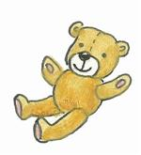Ciao!  Salut!  ¡Hola!  Привет! | Auf Wiedersehen!  Arrivederci!  Au revoir!  ¡Hasta luego!  До свидания! | 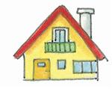

© öbv Archiv, Wien
Arbeitsblatt 15/2: Hilfreiche Sätze

Wie heißt du? Ich heiße …  Come ti chiama? Mi chiamo …  Comment tu t’appelles?  Je m’appelle …  ¿Cómo te llamas? Me llamo ….  Как тебя зовут? Меня зовут ... | Wer bist du? Ich bin …  Qui e? Sono …  Qui tu es? Je suis …  ¿Quién eres? Soy ....  Кто ты? Я ...
Wie alt bist du? Ich bin (sechs).  Quanti anni hai? Ho …  Tu as quel âge ? J’ai (six) ans.  ¿Cuántos años tienes?  Tengo (seis) años.  Сколько тебе лет?  Мне (шесть лет). | Wollen wir Freunde sein?  Vuoi essere il mio amico / la mia amica?  Nous allons être des copains?  ¿Vamos a estar amigos?  Давай будем друзьями?
Woher kommst du?  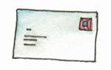Da dove vieni?  D’où es-tu?  ¿De dónde eres?  А ты откуда? | Wie geht es dir?  Come sei?  Ça va?  ¿Cómo estás?  Как дела?
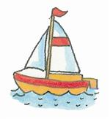Mir geht es gut / schlecht  Sto bene / male  Je vais bien / mal.  Estoy bien / mal.  Все хорошо / плохо. | 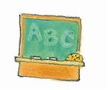Kann ich dir helfen?  Posso aiutarti?  Je peux t’ aider ?  ¿Puedo ayudarte?  Я могу тебе помочь?
Ich verstehe dich nicht.  Non ti comprendo.  Je ne te comprends pas.  No te comprendo.  Я тебя не понимаю. | 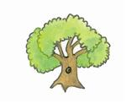Bitte hilf mir!  Aiutarmi, per favore!  Aide-moi, s’il te plaît!  ¡Por favor, ayúda me!  Помоги мне, пожалуйста!

© öbv Archiv, Wien

